**Vahkku 2 Navn:______________________**

|  |  |  |  |  |  |  |  |  |  |  |
| --- | --- | --- | --- | --- | --- | --- | --- | --- | --- | --- |
|  | **Minner om at Touchøvingen skal gjøres under overskriften «Hjemmetrening» i digital arbeidsbok.**  **Bruk lillefingeren for å nå bindestreken (-)**  **Touch-setning: Ingen ord har to m-er på slutten.** | | | | | | | | | |
| House PNGs for Free Download | **M** | | **T** | | **O** | | **T** | | **G**  **J**  **O**  **R**  **T**  Elever | **S**  **J**  **E**  **K**  **K**  **E**  **T**  Foresatt |
| Lese 10 min |  | Lese 10 min |  | Lese 10 min |  | Lese 10 min |  |
| Matte 30 min |  | Matte 30 min |  | Matte 30 min |  | Matte 30 min |  |
| Touch-  Øving  5 min |  | Touch-  Øving  5 min |  | Touch-  Øving  5 min |  | Touch-  Øving  5 min |  |
| M  A  T | Jeg har ført inn 15 oppgaver fra mattemaraton. | | | | | | | |  |  |
| Jeg har sett på kommentar fra forrige uke dersom det var. | | | | | | | |  |  |
| S  Á  M |  | | | | | | | |  |  |
|  |  |
| E  N  G | Vi begynner å jobbe med en muntlig presentasjon av et Amerikansk dyr, øver på å skrive gode utfyllende setninger, med bruk av bindeord. Se veiledning/oppgave på ark, som ligger i mappa.  Bruk skjema til å skrive manus, VARIANT 1 eller VARIANT 2. | | | | | | | |  |  |
| K&H | Vi bygger hus av papp eller tegner hus på data. | | | | | | | |  |  |
| N  O  R | **Tirsdag:** Vi finner på noe å skrive nyhetsartikkel om, fantasi eller ekte. Vi leser en nyhetsartikkel og ser hva som gjøres her. | | | | | | | |  | Snakk om hjemme |
| **Onsdag:** Vi skriver overskrift, ingress, og finner bilder til artikkelen. Det skal være et bilde av saken og et bilde av en som blir intervjuet om saken. | | | | | | | |  |  |
| **Fredag:** Vi skriver en faktasetning som er relevant for artikkelen. Vi skriver også hva den som blir intervjuet sier. | | | | | | | |  |  |
| **S**  **A**  **M** |  | | | | | | | |  |  |
| **Nat.** |  | | | | | | | |  |  |

|  |  |  |  |  |  |
| --- | --- | --- | --- | --- | --- |
| Læringsmål | | | Kan  godt | Kan  litt | Kan ikke |
| **N**  **O**  **R** | | Jeg kan fortelle om hva som kjennetegner en nyhetsartikkel. |  |  |  |
| Jeg kan bygge opp en nyhetsartikkel med bilder og tekstbokser. |  |  |  |
| **M**  **A**  **T** | **5** | Jeg kan løse ligninger med en ukjent (x)  **Skriv en ting du har blitt flinkere på denne uken:** |  |  |  |
| **6** | Jeg kan representere en oppgavetekst med en matematisk modell |  |  |  |
| **E**  **N**  **G** | |  |  |  |  |
|  |  |  |  |
| **S**  **Á**  **M**  **E** | | Jeg bruker ordene jeg har lært på samisk på tur*.* |  |  |  |
| Jeg kan fortelle på samisk hva jeg har i tursekken. |  |  |  |
| Jeg kan fortelle på samisk hva behøver vi når vi tenner bål. |  |  |  |
| Hvordan har din uke vært?   |  |  |  |  | | --- | --- | --- | --- | | Veldig bra Smiley PNG, Smiley Emoticon, Sad Emoji, Happy Smiley And More. - Free  Transparent PNG Logos | Bra Smiley - Wikipedia | Sånn passeOk Clipart Ok Emoji - Not So Happy Smiley PNG Image | Transparent PNG Free  Download on SeekPNG | Ikke braSad Emoticon Royalty Free SVG, Cliparts, Vectors, And Stock Illustration.  Image 8950362. |   Kommentar: | | | | | |
| Det som står på L-planen stemmer: | | | | | |
| Signatur elev: Signatur foresatt: | | | | | |

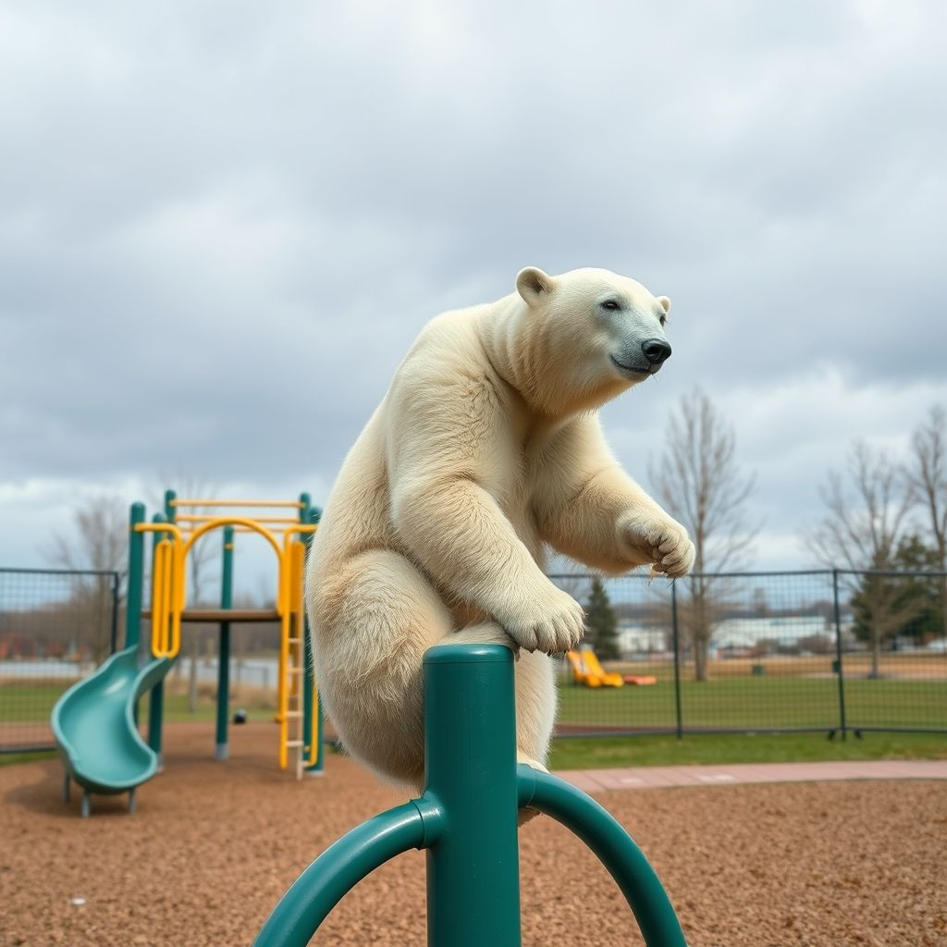  
  
 **Isbjørn observert på skoleplass!**

Skrevet av Julian Jørvum

Foto: Magnus Karlsen

**Tirsdag morgen ble elever og lærere på Solglimt skole overrasket av en uventet gjest – en ekte isbjørn sto midt på skoleplassen! Heldigvis viste den seg å være både snill og veldig glad i epler.**

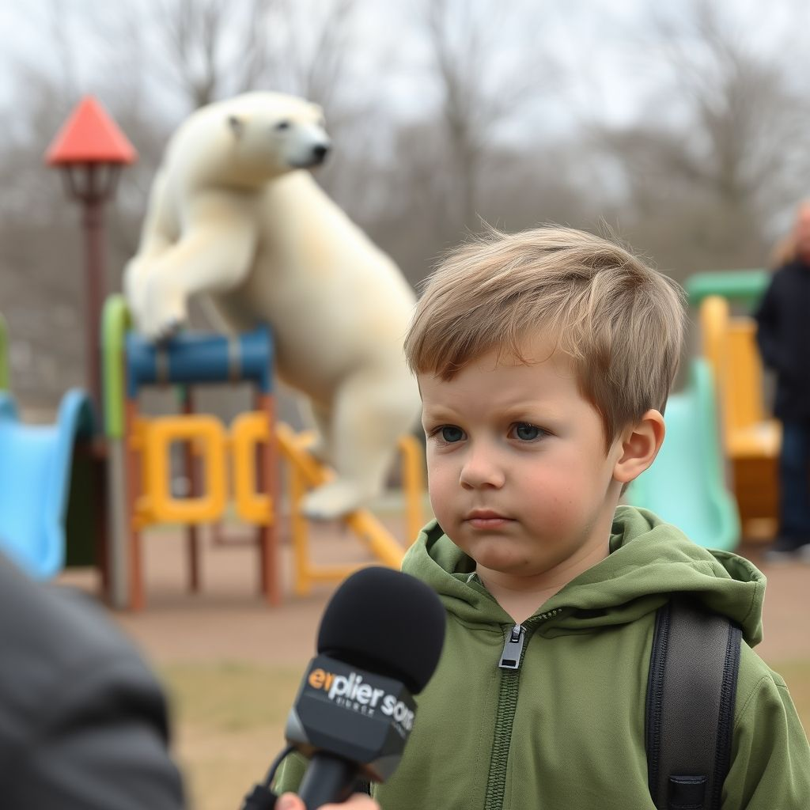

– Jeg trodde ikke mine egne øyne! Jeg ble litt redd først, men så begynte den å rulle seg i snøen, og da skjønte jeg at den bare ville leke, sier Linus smilende.

Ingen ble skadet, og skolen fikk lov til å fortsette undervisningen som vanlig. Hendelsen ble snakket om hele dagen – og ble en dag barna aldri blir å glemme.

Isbjørner lever vanligvis i Arktis, langt mot nord der det er kaldt og mye is. De kan veie opp mot 600 kilo og er de største rovdyrene som lever på land. Ifølge ekspertene hadde isbjørnen gått seg vill etter å ha fulgt lukten av mat helt fra havet.

Elevene hadde akkurat kommet ut i friminutt da de oppdaget det store, hvite dyret som sto og snuste på søppelbøtta. Flere trodde først det var en utkledd lærer, men etter en nærmere titt skjønte de at det faktisk var en ekte isbjørn!